Лабораторная работа 8

«Создание элементов управления в формах»

Цель: научиться создавать элементы управления для отображения данных и манипулирования ими
- Создание кнопок для манипулирования данными
Под манипулированием данными будем понимать выполнение следующих операций.
- Добавление, удаление, редактирование записей и перемещение по ним.
- Открытие и закрытие форм.
- Обновление данных, содержащихся в формах и в объектах

  - Добавление, удаление, редактирование записей и перемещение по ним.

В Visual Studio добавлять, удалять записи и перемещаться по ним можно как используя объект Navigator, так и используя обычные кнопки. Рассмотрим создание кнопок для управления записями. В Visual Studio все операции с записями осуществляются с использованием объекта "BindingSource".
Ообъект BindingSource имеет следующие методы :
- AddNew (добавить новую запись)
- MoveFirst (Перейти к первой записи);
- Move Last (Перейти к последней записи);
- MoveNext (Перейти к следующей записи);
- Move Previous (Перейти к предыдущей записи);
- Remove (Удалить запись).
У объекта BindingSource имеется свойство Filter, позволяющее отфильтровать записи по значению определенного определенному параметра.
Например
Пример: Из таблицы "Сотрудники" необходимо отобрать сотрудников с фамилией "Петров".
еmployeesBindingSource.Filter = "surname = 'Петров'"
Обычно при формировании запроса при помощи свойства Filter задания условий отбора используют либо списки ListBox, либо выпадающие списки ComboBox.
Модернизируем форму для таблицы "Сотрудники". Программно продублируем кнопки панели навигации, расположенной в верхней части формы. Для этого в нижней части формы расположите семь кнопок, как это показано на рис. 2.
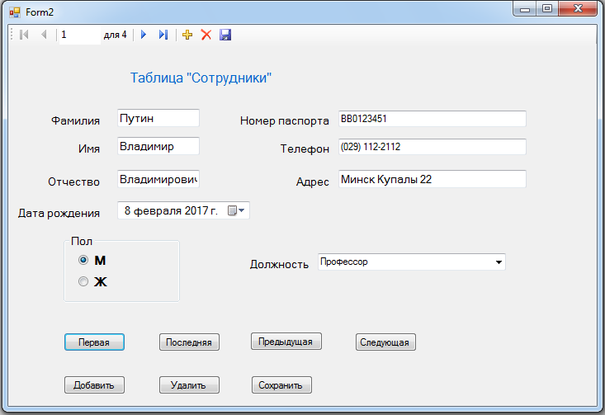
Рис. 2. Форма для таблицы «Сотрудники» с кнопками управления записями

Дважды щелкните мышкой по кнопке "Первая" и в появившемся окне кода формы "Form2" в процедуре "btFirst_Click" наберите команду для перехода к первой записи
записи "employeesBindingSource.MoveFirst()".
Аналогично для каждой из кнопок нужно в обработчик события Click ввести соответствующую команду
Кнопка | Обработчик события | Команда
Первая | btFirst_Click | employeesBindingSource.MoveFirst()
Последняя | btLast_Click | employeesBindingSource.MoveLast()
Предыдущая | btPrevious_Click | employeesBindingSource.MovePrevious()
Следующая | btNext_Click | employeesBindingSource.MoveNext()
Добавить | btAdd_Click | employeesBindingSource.AddNew()
Удалить | btRemove_Click | employeesBindingSource.RemoveCurrent()
Сохранить | btSave_Click | employeesBindingSource.EndEdit();  tableAdapterManager.UpdateAll(kafedraDBDataSet)

Рассмотрим последнюю процедуру более подробно. Она содержит следующие команды:
employeesBindingSource.EndEdit() - закрывает подключение с сервером;
tableAdapterManager.UpdateAll(kafedraDBDataSet)- обновляет данные на сервере.

Таким образом можно создавать более понятные пользователю органы управления записями.

  - Открытие и закрытие форм.

Открытие формы по команде (например при нажатии соответствующей кнопки) уже рассматривалось в предыдущей лекции. Если форма создана в конструкторе, то для ее открытии нужно создать экземпляр класса с именем формы и затем вызвать метод Show() этого класса.
Например

Form2 f2=new Form2();
f2.Show();
Но при этом создается и открывается новая форма Form2. Целесообразно было бы при нажатии кнопки открытия формы выполнить следующие действия.

- Проверить существует ли данная форма.
- Если форма не существует, то создать ее и открыть.
- Если форма существует, то просто открыть.

Для проверки существования формы можно использовать свойство формы IsDisposed (в данном случае dispose – определять) и проверить отсутствие формы f2==null
Код программы может иметь вид:
Form3 f3; //создаем глобальную переменную f3
private void button1_Click(object sender, EventArgs e)
{
if (f3 == null || f3.IsDisposed) //Если Форма отсутствует или не определена,
f3 = new Form3(); // то создать форму
f3.Show(); //открыть форму
}

- Организация доступа к данным связанных таблиц

В базе данных kafedra cодержатся две таблицы, связанные отношением "одинко-многим": таблица Сотрудники (employees) и таблица Должности (positions). Таблица Должности содержит первичный ключ positioned, а таблица Сотрудники содержит внешний ключ positionid. В таблицу Сотрудники вносится только код должности (positionid), а название должности хранится в таблице Должности. Можно разместить список должностей в элементе управления ListBox или ComboBox и, выбирая в этом элементе должность, получать список сотрудников соответствующих выбранной должности.
Для реализации такого справочника необходимо выполнить следующие действия

  - Создать отдельную форму для отображения данных связанных таблиц
  - В созданной форме поместить элемент управления ComboBox и присвоить ему имя cbPositionid (Рис.1)

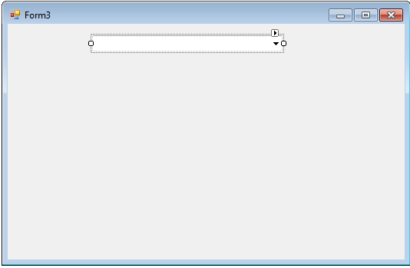

Рис.1

  - Щелкнуть по кнопке со стрелкой вправо в верхней части элемента ComboBox и в открывшемся меню выбрать пункт «Использовать элементы, привязанные к данным».
При этом откроется таблица, показанная на рис.2

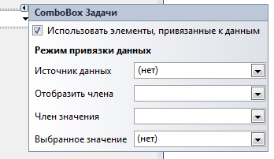

Рис. 2
  - В открывшейся таблице выбрать следующие данные (Рис. 3)
Источник данных – positionBindingSource
Отобразить члена – position
Член значения – positionid
Выбранное значение – нет
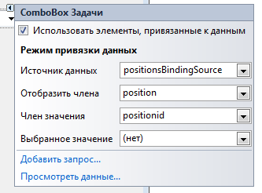
Рис.3

Фактически произошла установка в качестве источника данных списка таблицы positions, отображаемым списком установлены значения из поля position, а списком значений установлены значения из поля positionid

  - Проверить наличие связи между таблицами positions и employees.
Для этого щелкнуть правой кнопкой мыши по объекту kafedraDBDataSet и в открывшемся меню выбрать пункт «Изменить набор данных в конструкторе». При этом откроется окно набора данных, фрагмент которого показан на рис.4

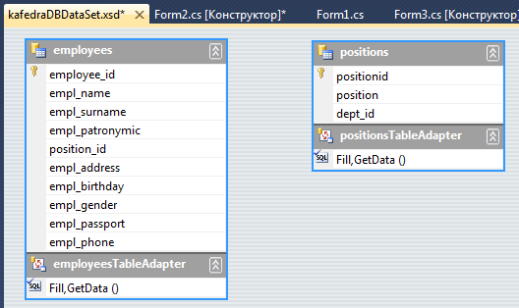

Рис.4

Если связь между таблицами отсутствует (как показано на рис.4), то установить связь, перетащив мышкой первичный ключ таблицы positions на внешний ключ таблицы
Employees

  - В меню Данные выбрать пункт «Показать источники данных», затем выбрать таблицу positions. При открытии полей таблицы positions в источнике данных кроме самих полей будет также отображена таблица employees (фактически это отображена связь с таблицей employyes) как показано на рис.5

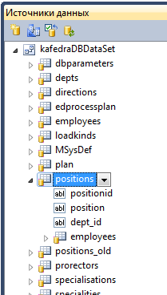

Рис. 5

  - Перетащить мышкой таблицу employyes из списка полей таблицы positions в форму
Убедиться, что при выборе должности в раскрывающемся списке в таблице выводится список сотрудников, занимающих выбранную должность, как показано на рис. 6.
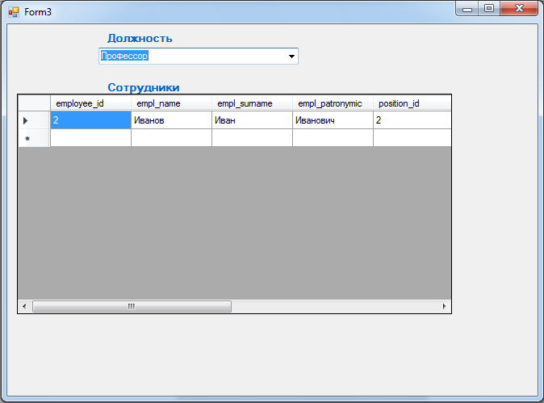

Рис. 6

Задание для выполнения.
В соответствии с индивидуальным заданием создать:
1. В каждой форме с отображением таблиц кнопки переходов по записям (первая, следующая, предыдущая, последняя) и кнопки добавить, сохранить, удалить запись и кнопку отмены изменений
2. Для связанных таблиц - список (ListBox или ComboBox) c данными таблицы с первичным ключом и DataGrid для таблицы с внешним ключом. При выборе значения в списке в DataGrid отображаются только записи с выбранным значением.
3. В главной форме создать кнопки для открытия вновь созданных форм

Содержание отчета
1. Титульный лист
2. Тема и цель лабораторной работы
3. Задание для выполнения
4. Внешний вид и программный код созданных форм
5. Выводы

Контрольные вопросы
1. Какой объект содержит методы для перемещения по записям?
2. Как обновить данные в источнике данных?
3.Как связать ListBox с таблицей данных?
4. Как отменить изменения, сделанные в элементе DataGrid?
5. Как установить связь между таблицами в проекте?

